**Что такое ударение? Ударный и безударный слоги. Значение ударения.**

**УМК «Школа России». Учебник В.П. Канакиной, В.Г. Горецкого. I класс.**

Е.А.Капитанюк, учитель начальных классов

**Цели:** повторить понятие ударение; формировать умение ставить ударение; формировать умение обнаруживать и формулировать учебную проблему; аргументированно отвечать; сотрудничать с одноклассниками при выполнении учебной задачи; формулировать вывод.

**Планируемые результаты**: учащиеся научатся аргументированно отвечать; находить в слове ударный слог; правильно ставить ударение; познакомятся с орфоэпическим словарём и научатся им пользоваться.

**Ход урока.**

**I.** Организационный момент.

У. Дети, вам тепло?

Д. Да!

У. Дети, вам светло?

Д. Да!

У. Уже закончился урок?

Д. Нет!

У. Только начался урок?

Д. Да!

У. Хотите учиться?

Д. Да!

У. Значит можно всем садиться!

**II.** Актуализация знаний.

Давайте вспомним сказки, которые вы наверняка знаете. Ответьте на мои вопросы.

- Как звали корову кота Матроскина? (Мурка)

- Какая птица спасла Дюймовочку? (Ласточка)

- Она напрасно пыталась учить грамоте и счёту необразованную деревянную куклу (Мальвина)

- Какой продукт был нужен солдату для варки сказочной каши? (топор)

- Хитрый обманщик, сумевший изменить свой голос? (Волк)

Перед вами на столе листы. Переверните их . Вы видите слова-отгадки и схемы к

ним.

Соедините линией каждое слово с соответствующей ему схемой.

Как вы находили для слова нужную схему?

(По количеству слогов)

Как вы определяли, сколько в слове слогов?

(Считали гласные. Сколько гласных, столько и слогов)

**III.** Постановка проблемной ситуации . Формулирование темы урока.

Но у нас два слова из двух слогов и два слова из трёх слогов. Как найти для слова правильную схему?

(Надо поставить в слове ударение и найти ударный слог)

Как определить ударный слог?

(Слог, который произносится с особой силой, ударный)

Вызванные к доске ученики соединяют слово с соответствующей ему схемой.

Ой, ребята, я забыла разделить на слоги слово волк. Линию начертила, а разделить на слоги забыла. Я попрошу вас это сделать.

(Слово волк на слоги не делится. В нём одна гласная)

Назовите тему нашего сегодняшнего урока.

(Ударение, ударный слог, деление слов на слоги)

**IV.** Работа с учебником.

Откройте учебник на странице 39. Прочитайте стихотворение. О каком невидимке-молотке в нём говорится? Почему один из слогов в слове назван ударным? Прочитайте правило.

**V.** Закрепление материала. Упражнения в определении ударного слога.

Прочитайте ещё раз слова-отгадки. Какое слово можно исключить и по какому признаку?

(Можно исключить слово топор.Топор-неодушевлённый предмет)

За своим топором пришла хозяйка. На карточке написано её имя. Прочитайте , выделяя голосом ударение.

(Дети читают: Старух**а**)

Что за старух**а**? Я не знаю, кто это.Не отдам ей топор. Ребята, помогите мне понять, кто пришёл к нам в гости. Что надо сделать?

(Надо поменять в имени нашей гостьи место ударения)

Какой слог нужно сделать ударным, чтобы мы узнали хозяйку топора?

(Ударным должен быть второй слог)

Прочитайте, кто пришёл за своим топором.

(Стар**у**ха)

Учитель переворачивает карточку с именем. На обратной стороне изображение старухи.

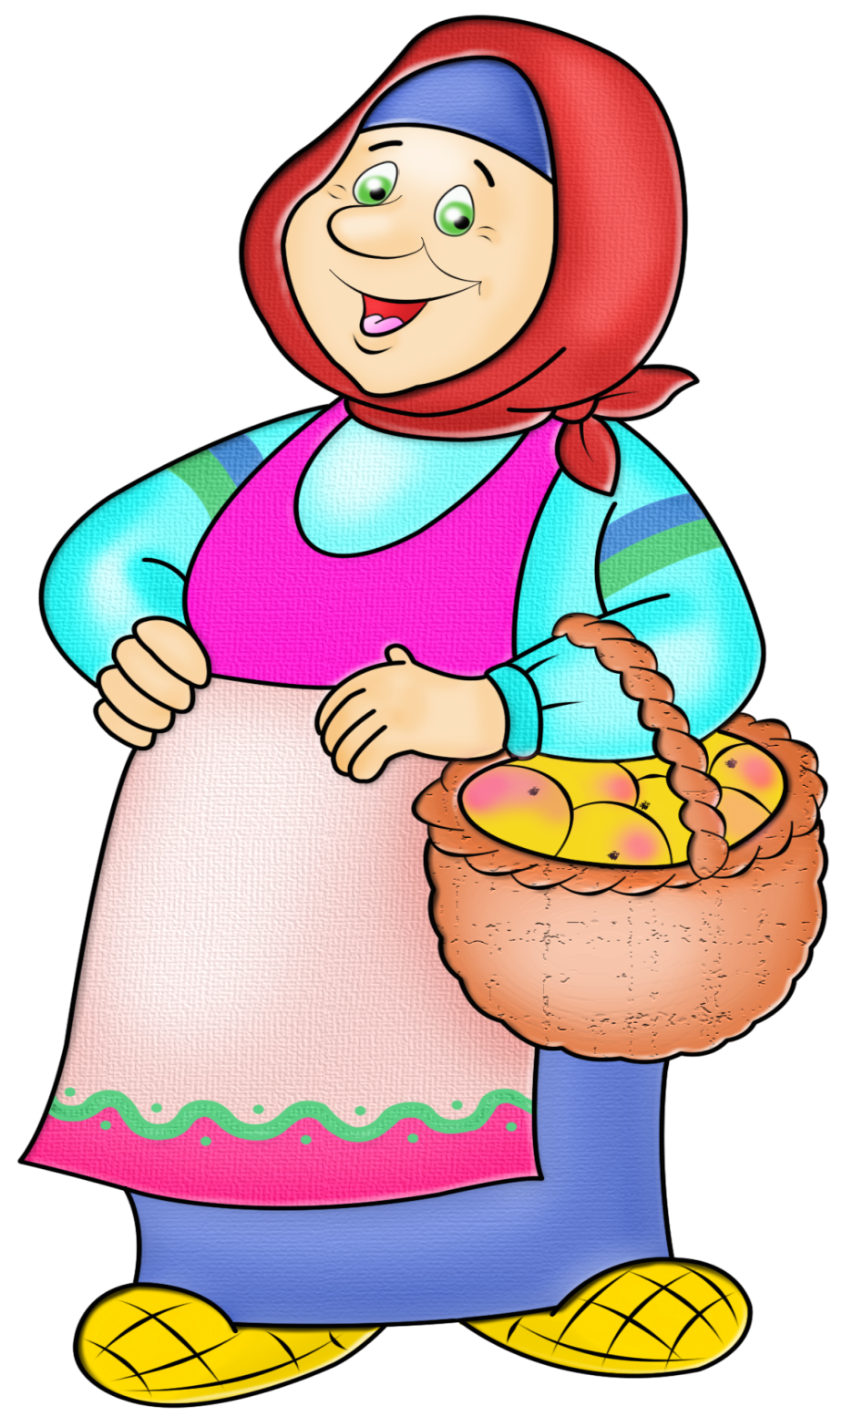СТАР**У**ХА

Запишите в тетрадь слово старуха. Разделите на слоги, поставьте ударение.

У нас ещё один гость. Прочитайте, выделяя голосом ударение, как его зовут.

(Буратин**о**)

Кто это? Не узнаю. К кому он пришёл? Помогите узнать имя гостя, иначе мне придётся его прогнать. Что нужно сделать?

(Надо поменять ударение. Оно должно падать на третий слог)

Кто же это, ребята?

Бурат**и**но!

Учитель прикрепляет на доску картинку с изображением Буратино.

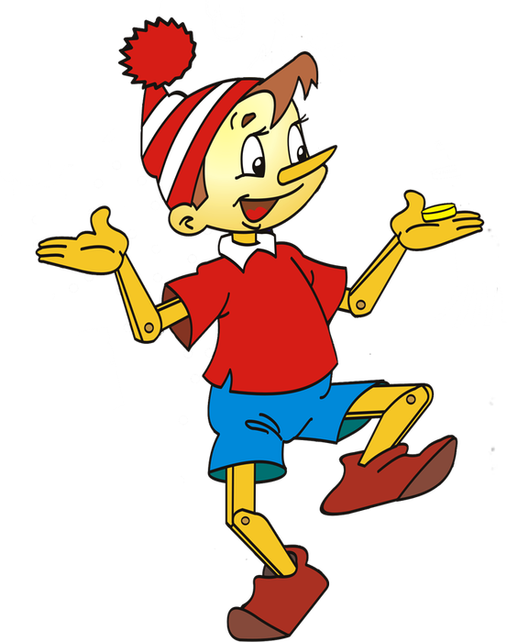

БУРАТИНО

У меня в руках карточка ещё одного гостя. Прочитайте, выделяя голосом ударение, как его зовут.

(Шар**и**к)

Кто такой Шар**и**к? Как изменить имя гостя, чтобы мы все сразу узнали его?

(Поставить ударение на первый слог)

Как же зовут нашего гостя? К кому он пришёл?

(Ш**а**рик!)

Учитель переворачивает карточку, на обратной стороне изображение Шарика из сказки .Успенского.

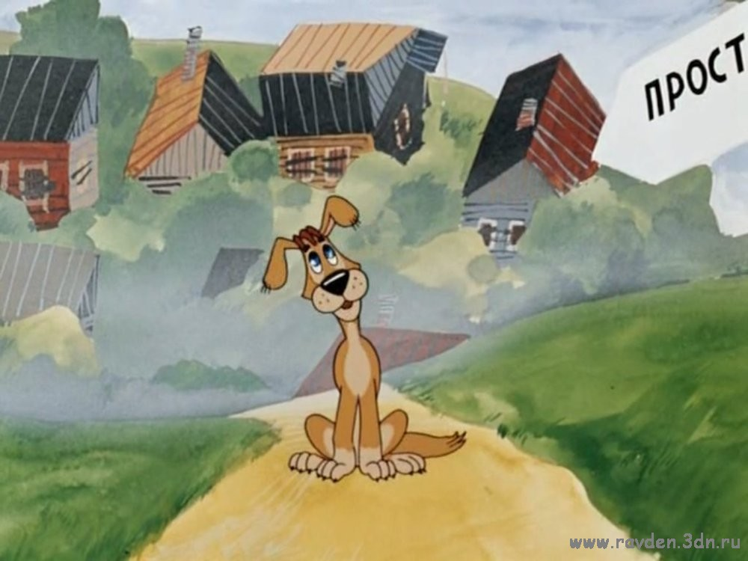

ШАРИК

Осталась карточка последнего гостя. Прочитайте, как его зовут, выделяя голосом ударение.

(Дюймов**о**чка)

Вы уже знаете, что нужно сделать для того, чтобы мы все услышали настоящее имя гостя?

(Снова поменять место ударения, поставить его на второй слог)

Прочитайте, как же правильно зовут нашу гостью.

(Дюйм**о**вочка)

Учитель поворачивает карточку с изображением Дюймовочки.

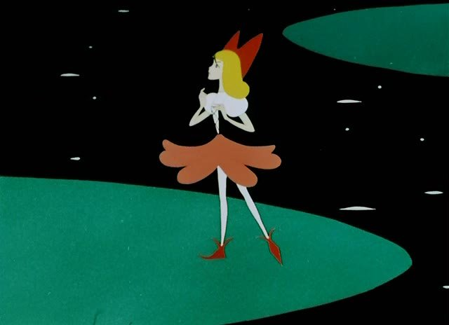

ДЮЙМОВОЧКА

К кому в гости пришла Дюймовочка?

(К ласточке)

Сделайте вывод: какое значение имеет для слова ударение?

**Физкультминутка**

Мы ногами топ-топ,

Мы руками хлоп-хлоп,

Мы глазами миг-миг,

Мы плесами чик-чик!

Раз сюда, два туда,

Заниматься нам пора!

**VI.** Словарно-лексическая работа.

Ребята, посмотрите на доску и скажите, сколько разных слов я написала?

Атлас, замок, стрелки, замок,стрелки.

(Три разных слова)

Запишите слова в два столбика, располагая одинаковые слова парами

***замок замок***

***атлас атлас***

***стрелки стрелки***

В словах первого столбика ударение поставьте на первый слог, а в словах второго столбика-на второй слог.

А теперь прочитайте слова парами, выделяя голосом ударный слог.

Сколько разных слов мы прочитали?

(Шесть)

Значение каких слов вам непонятно?

(Атлас, атлас)

В каком словаре можно узнать значение слов атлас и атлас?

( В толковом)

Откройте толковый словарь в конце нашего учебника и прочитайте, что обозначают слова атлас и атлас.

Сделайте вывод: что помогает различать одинаковые по написанию, но разные по значению слова?

( Ударение)

Откройте учебники на странице 43, упражнение 10.

Прочитайте слова.

Как вы думаете, почему они разбиты на группы именно так?

Спишите слова, обозначьте в них ударение.

Придумайте предложение с любым словом.

**VII.** Итог. Рефлексия.

Что нового и важного вы узнали об ударении?

У каждого на парте лежит листок со словом МОЛОДЕЦ. Возьмите фломастер. Если вы считаете, что на уроке были активны и вам было всё понятно, обведите все буквы слова.

Если вы при выполнении заданий испытывали небольшие трудности, обведите все буквы, кроме последеней.

Если же было трудно и вы не всё поняли, обведите только три буквы.

Покажите мне ваши листочки. Вы все МОЛОДЦЫ!